Севастопольский государственный университет

Отчет по лабораторной работе №4

# «Исследование базовых элементов интегральных логических микросхем ТТЛ-логики»

Выполнил:

ст.гр. ВТб-22

Демиденко Андрей.

Севастополь

2015

**Тема:**

Исследование базовых элементов интегральных логических микросхем ТТЛ-логики.

**Цель работы:**

Целью работы является изучение принципиальных схем, основных характеристик и параметров ИМС ТТЛ логики, экспериментальное исследование заданных типов ИМС, получение практических навыков работы с ИМС ТТЛ.

**Теоретические сведения:**

Транзисторно-транзисторные логические элементы ТТЛ и ТТЛШ составляют основу нескольких широко распространенных серий цифровых микросхем (155, 531, 555, 556, 559, 589, 1533). Схема базового логического элемента ТТЛ приведена на рисунке 1. Она содержит входной многоэмиттерный транзистор VT1, парафазный усилитель на транзисторе VT2 и двухтактный выходной каскад (сложный инвертор) на транзисторах VT3 и VT4. Диоды VD1 и VD2 служат для ограничения отрицательного напряжения на входах микросхемы. Диодом VD3 вводится отрицательная нелинейная обратная связь по току, обеспечивающая надежное закрывание транзистора VT3 и повышение помехоустойчивости схемы.

При действии хотя бы на одном из входов логического элемента напряжения логического нуля, т.е. напряжения низкого уровня, соответствующий эмиттерный переход многоэмиттерного транзистора VT1 открыт и входной ток протекает через резистор R1, открытый p-n переход и источник логического сигнала. При этом ток в базовой цепи транзистора VT2 близок к нулю, напряжение на базе транзистора VT2 меньше порога его отпирания и VT2 закрыт. Вследствие этого закрыт и транзистор VT4, а транзистор VT3 работает как эмиттерный повторитель. Напряжение источника питания через открытый транзистор VT3, диод VD3 и резистор R4 подключается к выходу и тем самым обеспечивается высокий уровень выходного напряжения, соответствующий логической единице. При этом в цепи входа, на котором действует напряжение низкого уровня, последовательно включены переход эмиттер - база открытого транзистора VT1, сопротивление R1 и источник питания.

Если на оба входа микросхемы поданы напряжения высокого уровня, то транзистор VT1 оказывается в инверсном включении, поскольку его эмиттерные напряжения положительнее коллекторного, равного сумме напряжений на переходах эмиттер-база открытых транзисторов VT2 и VT4. Транзистор VT3 закрыт, и, таким образом, на выходах обеспечивается низкий уровень напряжения, соответствующий логическому нулю. Во входных цепях микросхемы протекает малый ток, равный току утечки закрытого эмиттерного перехода транзистора VT1.

Таким образом, данная микросхема выполняет логическую функцию И-НЕ. Если исключить взаимоинверсное состояние входов, что проще всего осуществляется их объединением, то микросхема выполняет роль одновходового инвертора.



**Ход работы:**

1. **Исследование амплитудной передаточной характеристики (АПХ) логического элемента Uвых = f(Uвх).**

Собрать схему подключения элемента для измерения амплитудной передаточной характеристики (рисунок 2). Измерения выполнять в режиме холостого хода.



График зависимости **Uвых = f(Uвх)**:

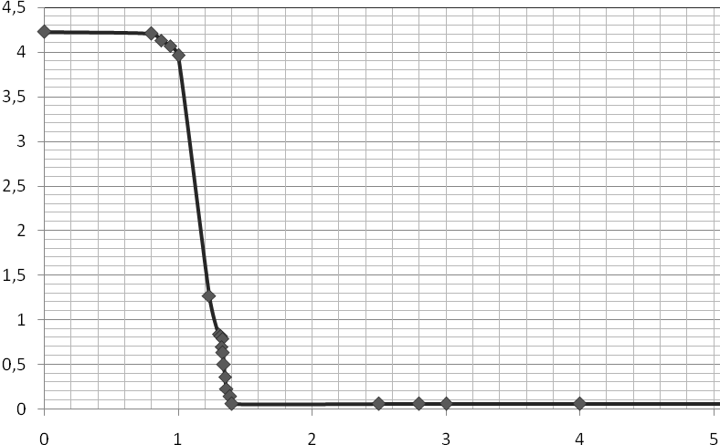

Параметры логического элемента:

Uвых0= 0,058 В.

Uвых1= 4,23 В.

Относительная помехоустойчивость логического элемента: , где *Uпом* - статический запас помехоустойчивости;

Uл - минимальный перепад между уровнями логических нуля и единицы.

Коэффициент усиления по напряжению Ku для каждого фиксированного значения входного напряжения Uвх:



**График зависимости Ku = f(Uвх):**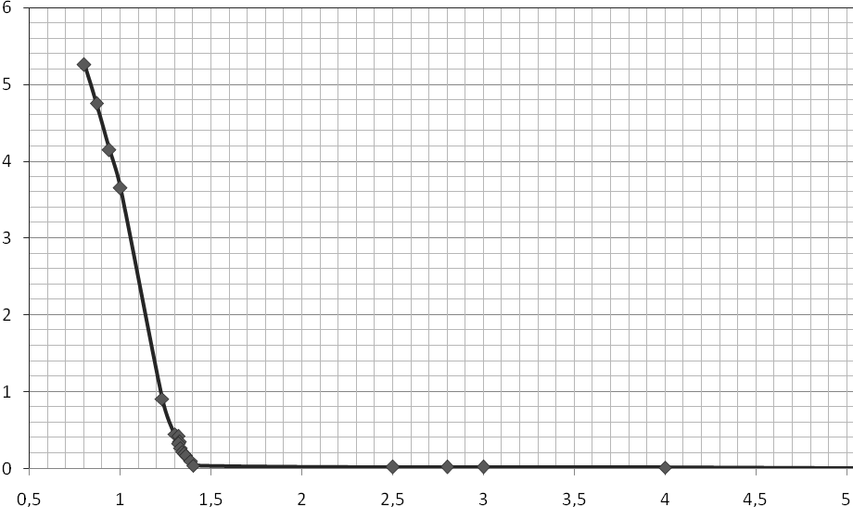

*Kumax=5,26.*

**2. Исследование амплитудной передаточной характеристики повторителя**

Схема подключения повторителя для исследования передаточной характеристики повторителя аналогична используемой в п. 1 (рисунок 2).

Исследования аналогичны проведенным в предыдущем опыте:

**3. Исследование входной характеристики логического элемента Iвх = f(Uвх)**



**График зависимости Iвх = f(Uвх):**

Определить входное сопротивление логического элемента по входной характеристике, результаты вычислений занести в таблицу и построить график зависимости Rвх = f(Uвх):

**График зависимости Rвх = f(Uвх):**

**4. Исследование выходных характеристик логического элемента**

Получить две выходные характеристики:

- для уровня логического нуля Uвых0 = f(Iвых0);

- для уровня логической единицы Uвых1 = f(Iвых1).





**График характеристики для уровня логического нуля:**

**График характеристики для уровня логической единицы:**

, где Uхх - напряжение на выходе элемента в режиме холостого хода (Iвых = 0); Uвых.н - напряжение на выходе элемента при выходном токе, отличном от нуля (т.е. выход элемента нагружен);

**5. Определение среднего времени задержки распространения сигнала логического элемента tзд.р.**



Вычислить среднее время задержки распространения сигнала tзд.р., учитывая зависимость

,

где N - число элементов кольцевого генератора.

**Заключение:**

Выполнив работу, я изучил принципиальные схемы, основные характеристики и параметры ИМС ТТЛ логики, экспериментально исследовал заданный тип ИМС, получил практические навыки работы с ИМС ТТЛ. Предметом детального исследования в данной лабораторной работе стал логический элемент 155ЛА3 **– 4 элемента** **2-И-НЕ**. Вычисленные значения характеристик и параметров были сравнены со значениями по справочной литературе и оказались верными, что говорит о правильности выполнения работы.